二极管

基础知识整理

**二极管的符号：**

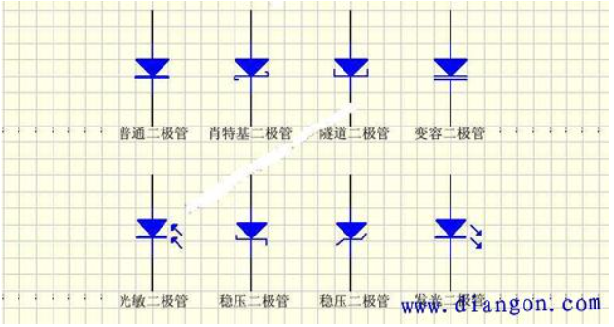

**对二极管的理解:**

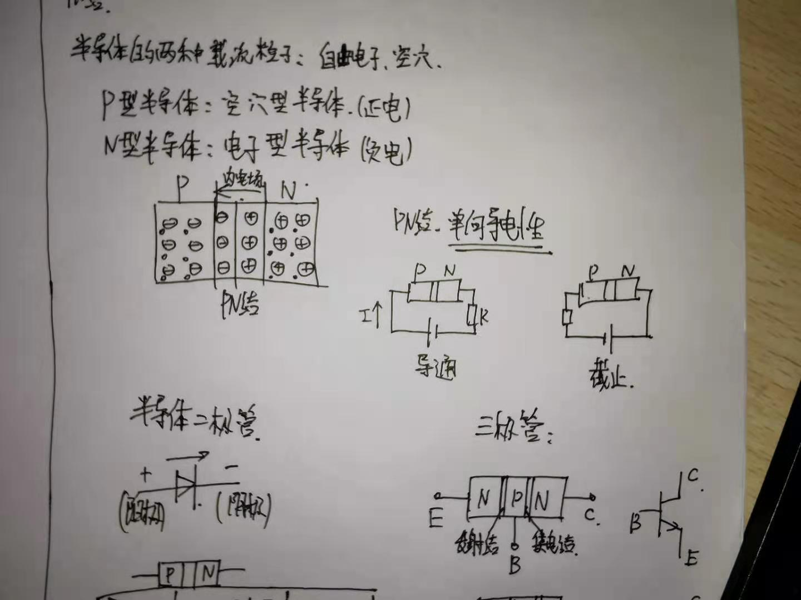

二极管是由P型半导体和N型半导体组合而成，中间有一个PN节，具有单向导电性。

**二极管的一些重要参数：**

正向电流IF:在额定功率下,允许通过二极管的电流值。

正向电压降VF:二极管通过额定正向电流时,在两极间所产生的电压降。

最大整流电流(平均值)IoM:在半波整流连续工作的情况下,允许的最大半波电流的平均值

反向击穿电压ⅤB:二极管反向电流急剧增大到出现击穿现象时的反向电压值。

正向反向峰值电压ⅤRM:二极管正常工作时所允许的反向电压峰值,通常ⅴRM为VP的三分之二或略小一些。

反向电流IR:在规定的反向电压条件下流过二极管的反向电流值。

结电容C:电容包括电容和扩散电容,在高频场合下使用时,要求结电容小于某一规定数值。

最高工作频率FM:二极管具有单向导电性的最高交流信号的频率

**二极管的种类和使用（主要）：**

**普通二极管：**

符号：

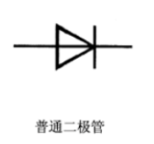

特性曲线：

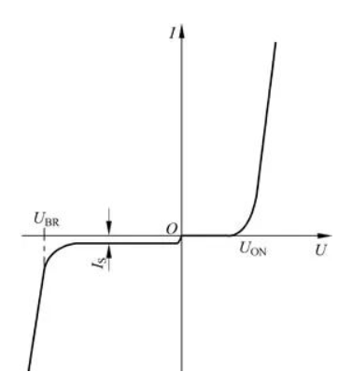

应用：

1、单向导电性，用于控制电流方向。

例：

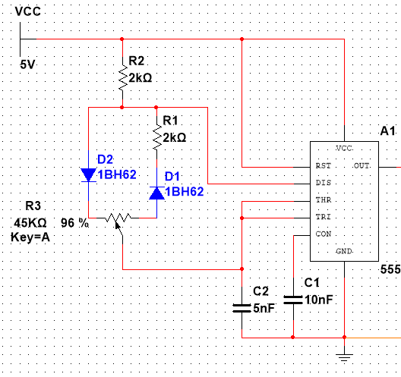

二极管D1,D2用于限制电流流向，从而使电容充放电使用不同的回路，产生不同的时间，并最终形成不同占空比。

2、钳制电位，将电位限制在一定的值。

例：

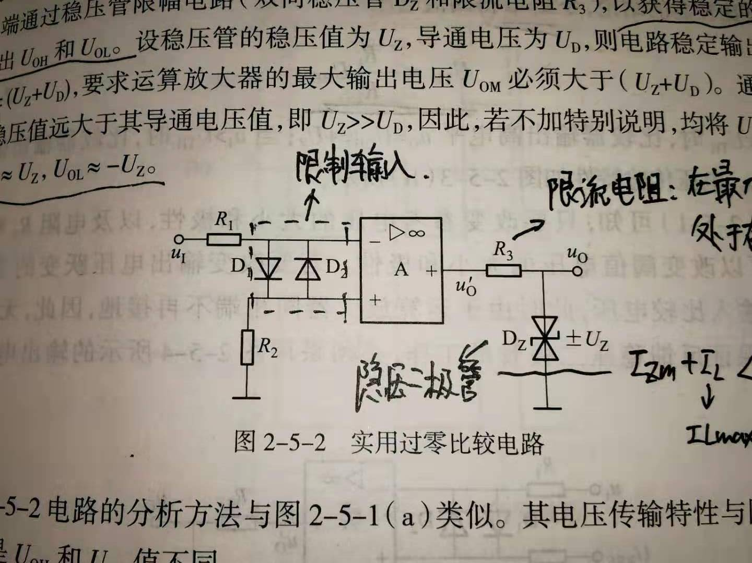

其中D1,D2方向相反，每次仅有一个二极管导通，限制集成运放的差模输入电压，保护输入级放大管，同时避免集成运放饱和过深，影响输出状态和转换速度。

**稳压二极管：**

符号：

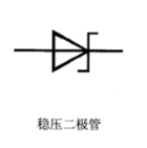

特性曲线：

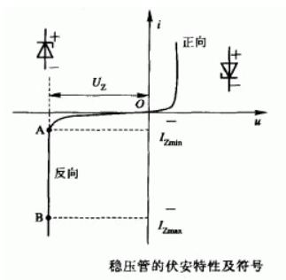

应用：

稳定电压

例：（同上图）

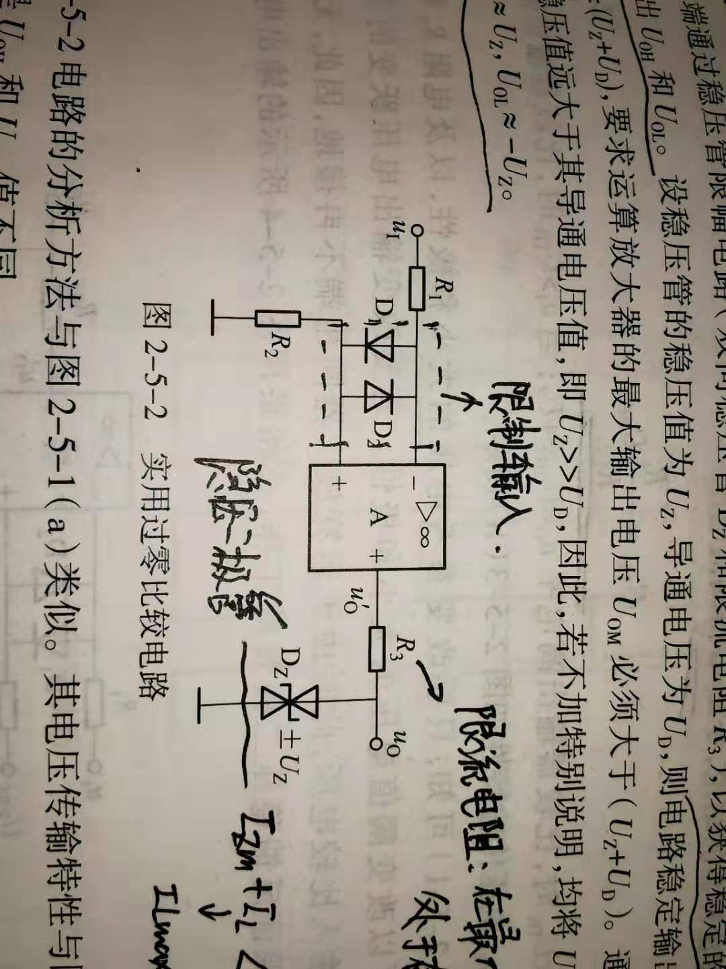

其中DZ为双向稳压二极管，将u0电压稳定在UZ+UD。

**肖特基二极管：**

符号：



特性曲线：

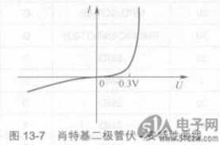

**二极管反向恢复时间：**

二极管和一般开关的不同在于,“开”与“关”由所加电压的极性决定, 而且“开”态有微小的压降Vf,“关”态有微小的电流I0。当电压由正向变为反向时, 电流并不立刻成为(-I0) , 而是在一段时间ts 内, 反向电流始终很大, 二极管并不关断。

经过ts后, 反向电流才逐渐变小, 再经过tf 时间, 二极管的电流才成为(-I0) , 如图1 示。ts 称为储存时间,tf 称为下降时间。tr=ts+tf 称为反向恢复时间, 以上过程称为反向恢复过程。

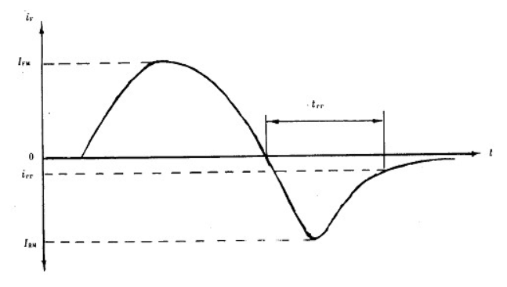

**肖特基二极管与普通二极管：**

两种[二极管](http://www.hqchip.com/app/967)都是单向导电，可用于整流场合。区别是普通硅二极管的耐压可以做得较高，但是它的恢复速度低，只能用在低频的整流上，如果是高频的就会因为无法快速恢复而发生反向漏电，最后导致管子严重发热烧毁;肖特基二极管的耐压能常较低，但是它的恢复速度快，可以用在高频场合，故[开关电源](http://www.elecfans.com/tags/%E5%BC%80%E5%85%B3%E7%94%B5%E6%BA%90/)采用此种二极管作为整流输出用。

应用：

1、高频电源整流（快恢复特性）

例：

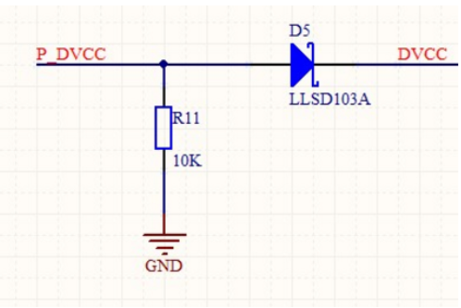

2、逻辑门电路

逻辑与门：

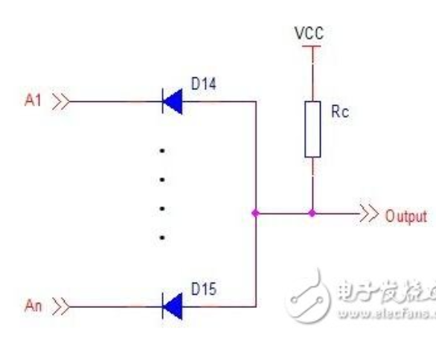

逻辑或门：

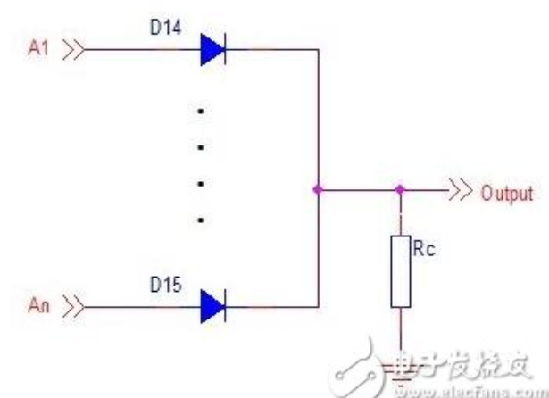

**发光二极管：（LED）**

符号：



特性曲线：



